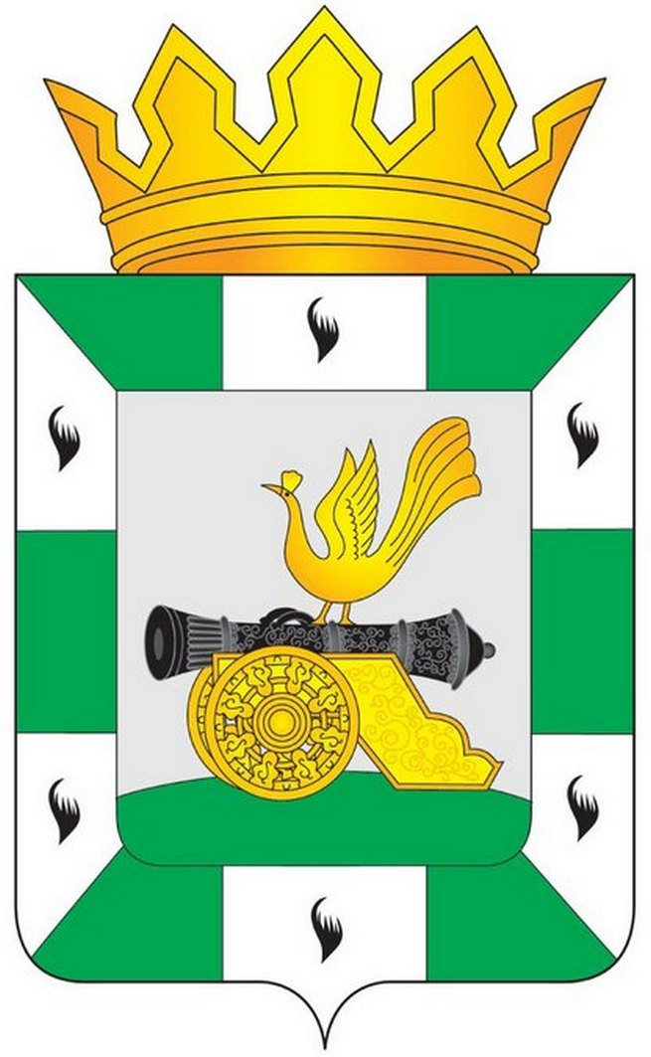

МУНИЦИПАЛЬНОЕ ОБРАЗОВАНИЕ
«СМОЛЕНСКИЙ РАЙОН» СМОЛЕНСКОЙ ОБЛАСТИ

СМОЛЕНСКАЯ РАЙОННАЯ ДУМА

РЕШЕНИЕ

от 23 июня 2015 года № 42

О внесении изменений в решение Смоленской районной Думы от 19 февраля 2013 года № 9 «Об избирательной комиссии муниципального образования «Смоленский район» Смоленской области»

В соответствии с Постановлением избирательной комиссии Смоленской области от 10 июня 2015 года № 209/1588-5 «О предложении кандидатур в состав избирательной комиссии муниципального образования «Смоленский район» Смоленской области», руководствуясь статьей 24 Федерального закона от 12 июня 2002 года № 67-ФЗ «Об основных гарантиях избирательных прав и права на участие в референдуме граждан Российской Федерации», статьями 11, 12 областного закона от 24 апреля 2003 года № 12-з «Об избирательных комиссиях, комиссиях референдума в Смоленской области», Уставом муниципального образования «Смоленский район» Смоленской области, Смоленская районная Дума

РЕШИЛА:

1. Назначить, вместо выбывшего, членом избирательной комиссии с правом решающего голоса, выдвинутого избирательной комиссией Смоленской области:

 | Беленкову  Инну  Леонидовну | заместителя начальника муниципального казенного учреждения «Централизованная бухгалтерия муниципальных казенных и бюджетных учреждений культуры и образования Смоленского района Смоленской области», 1986 года рождения, образование высшее.
2. Внести изменения в пункт 2 решения Смоленской районной Думы от 19 февраля 2013 года № 9 «Об избирательной комиссии муниципального образования «Смоленский район» Смоленской области, дополнив абзацем 12 следующего содержания:

«12 | Беленкова  Инна  Леонидовна | заместитель начальника муниципального казенного учреждения «Централизованная бухгалтерия муниципальных казенных и бюджетных учреждений культуры и образования Смоленского района Смоленской области», 1986 года рождения, образование высшее, выдвинута избирательной комиссией Смоленской области».
3. Настоящее решение опубликовать в газете «Сельская правда».

Глава
муниципального образования
«Смоленский район» Смоленской области Ю.Г. Давыдовский

